Witamy Was BIEDRONECZKI i zapraszamy do zabawy.
PIĄTEK – KOCHANYM RODZICOM

1. Na początek proponujemy zabawę „Tęcza”. Maszeruj spokojnie, kiedy rodzic powie TĘCZA – zatrzymaj się i narysuj w powietrzu tęczę. Zabawę powtórz kilka razy.

2. Do kolejne zabawy będzie potrzebny sznurek, wstążka lub pasek bibuły. Na dywanie ułóż z niego serce lub kwiatek dla mamy.

3. Wazon z kwiatami – ćwiczenia grafomotoryczne. Karty pracy „Razem się bawimy” str. 26 cz. 4.

4. Jakie prezenty zostały przygotowane dla rodziców?
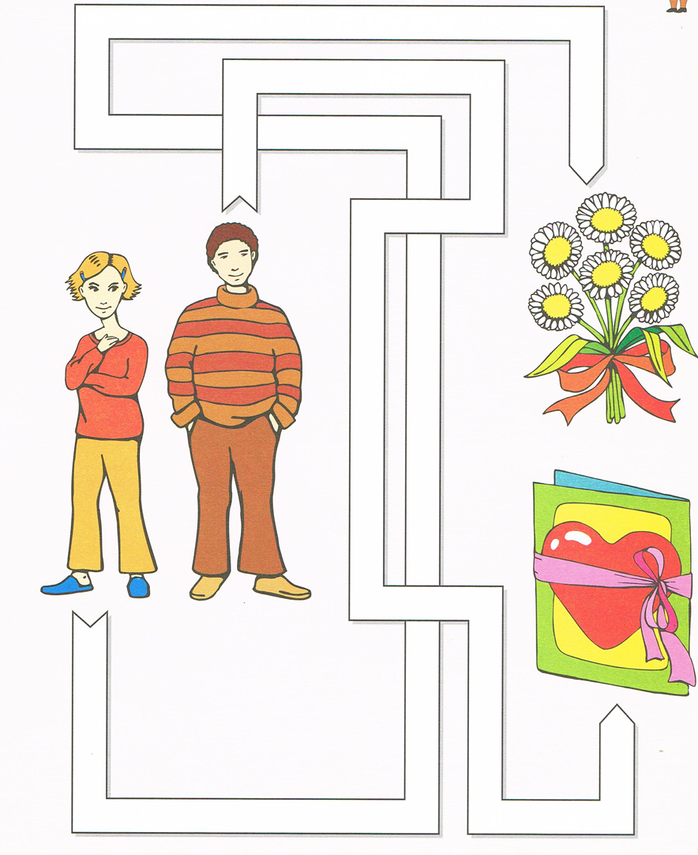

5. Wykonaj prezent dla swoich rodziców. Całą instrukcję znajdziesz w filmiku.
http://www.kreatywniewdomu.pl/2019/05/kwiaty-z-plasteliny.html

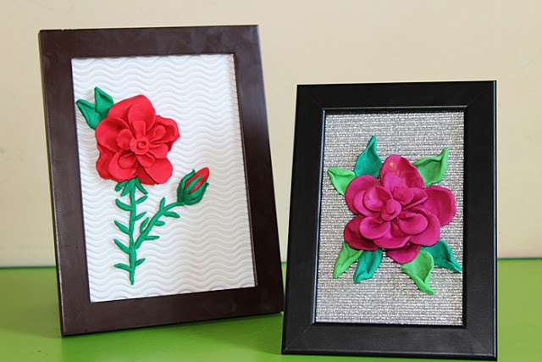

Jeśli nie masz w domu gotowej ramki możesz ją wykonać z kartonu lub kwiatek może być wykonany na laurce. Możesz także wykorzystać inny kolor papieru.

Wspólnie z rodzicami posłuchajcie piosenki.
https://www.youtube.com/watch?v=j09kDRPi3tE

Pamiętajcie także o życzeniach dla swoich RODZICÓW.
KOCHANYM RODZICOM

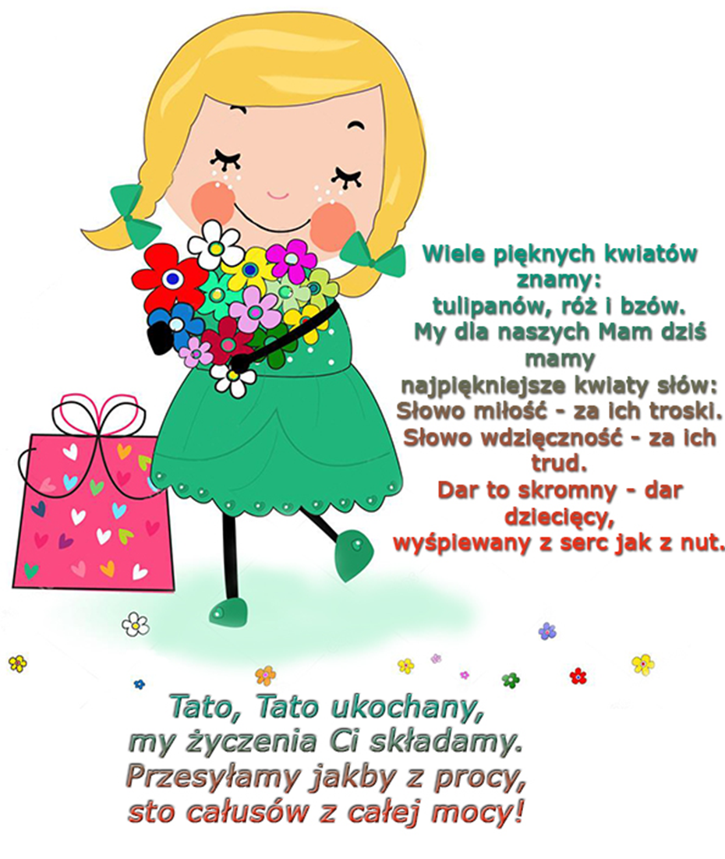
POWODZENIA!
PANI ANETA I PANI KINGA

